

**UNIVERSIDADE NORTE DO PARANÁ**

Sistema de Ensino Presencial Conectado

Superior em Tecnologia em Análise e desenvolvimento de sistemas

nome: Maykon Silva regis de araujo

**PETMonitor**

Arcoverde-PE

2019

nome: Maykon silva regis de araujo

**PETMonitor**

Trabalho interdisciplinar apresentado à Universidade Norte da Paraná (Unopar), como requisito parcial para a obtenção de média semestral na disciplina de:

Análise Orientada a Objetos – II, Banco de Dados – II, Programação para Web I, Programação Orientada a Objetos, Seminário de Projeto Integrado IV.

Orientadores: Tutor Eduardo Viana de Almeida

Professora: Iolanda Cláudia Santos Catarino

Professor: Roberto Yukio Nishimura

Professor: Adriano Sepe

Professor: Anderson Macedo  
Professora: Cristiane Mashuda

Arcoverde-PE

2019

**Sumário**

1.INTRODUÇÃO......................................................................................................3

2.DESENVOLVIMENTO...........................................................................................4

**1.1-TAREFA 1 –** 5

1.2-DIAGRAMA DE CLASSE...................................................................................6

1.3-DIAGRAMA DE ATIVIDADE TUTOR.................................................................7

1.4-DIAGRAMA DE ATIVIDADE PET.......................................................................8

1.5-DIAGRAMA DE SEQUENCIA............................................................................9

**2.1TAREFA 2 –** 10

2.2-MODELO LÓGICO...........................................................................................11

2.3-MODELO FISICO.............................................................................................12

**3.1TAREFA 3 –** 13

3.2-TELA COM O CODOGIO INDEX.....................................................................14

3.3-TELA COM RESULTADO................................................................................15

**4.1TAREFA 4 –** 16

4.2-TELA DE VISUALIZAÇAO DA CONSULTA......................................................17

CONCLUSÃO..........................................................................................................18

REFERENCIAS BIBLIOGR**Á**FICAS........................................................................19

# INTRODUÇÃO

O estudo de caso proposto e interessante pelo fato de ser o que acontece no dia a dia do analista de sistema tendo como um exemplo de um desenvolvimento de um software, foi proposto a desenvolver um sistema de rastreamento para ser colocado em um dispositivo que pode ser colocado na coleira dos pets (animais de estimação) e que monitore e envie um sinal com coordenadas geográficas de onde os pets passaram quando se derem por perdidos ou alguma situação adversa, como rastrear o pet através de um aplicativo Web , pode-se fazer o monitoramento ou uma análise dos últimos passeios de seu pet. Por tanto e de suma importância desenvolvemos esse sistema com todos os pontos e funcionalidades pedidas pelo estudo de caso proposto.

# DESENVOLVIMENTO

No desenvolvimento do projeto petmonitor foi pedido na disciplina de analise orientado a objeto que junto com o levantamento de requisitos e analise, que fossem elaborados diagramas de use cases de classe e de sequência e atividades e, juntamente para mostrar o funcionamento do sistema tanto para o cliente quanto para os desenvolvedores que estão desenvolvendo o sistema. Já com base na matéria de banco de dados foi pedido que desenvolvesse os modelos conceitual e logico e físico para se ter um entendimento de como o banco de dados seria e como iria ficar para que possa dar o próximo passo o desenvolvimento em si. Na disciplina de [programação orientada a objetos](https://www.colaboraread.com.br/aluno/timeline/index/2098143804?ofertaDisciplinaId=878948) fossem desenvolvido, de acordo com o modelo físico de dados construído, crie uma estrutura de classes e seus respectivos

métodos para cadastro e manutenção dos dados no sistema. Novamente na tarefa 4 fosse desenvolvido o em si banco de dados para armazenas os dados a serem cadastrados do tutor do pet e do rastreador, criando um sistema de cadastro e de monitoramento depois que todos os dados fossem capturados pelo sistema o cliente pudesse monitorar seu pet ao fazer uma simples consulta no site ou aplicativo retornando os dados cadastrado mais um mapa por onde o pet andou, o banco foi desenvolvido seguindo o modelo conceitual logico e físico na etapa anterior, juntamente com as tecnologia php+html+MySQL.

## **1.1-TAREFA 1 –**

1.1-Diagrama de Use Cases

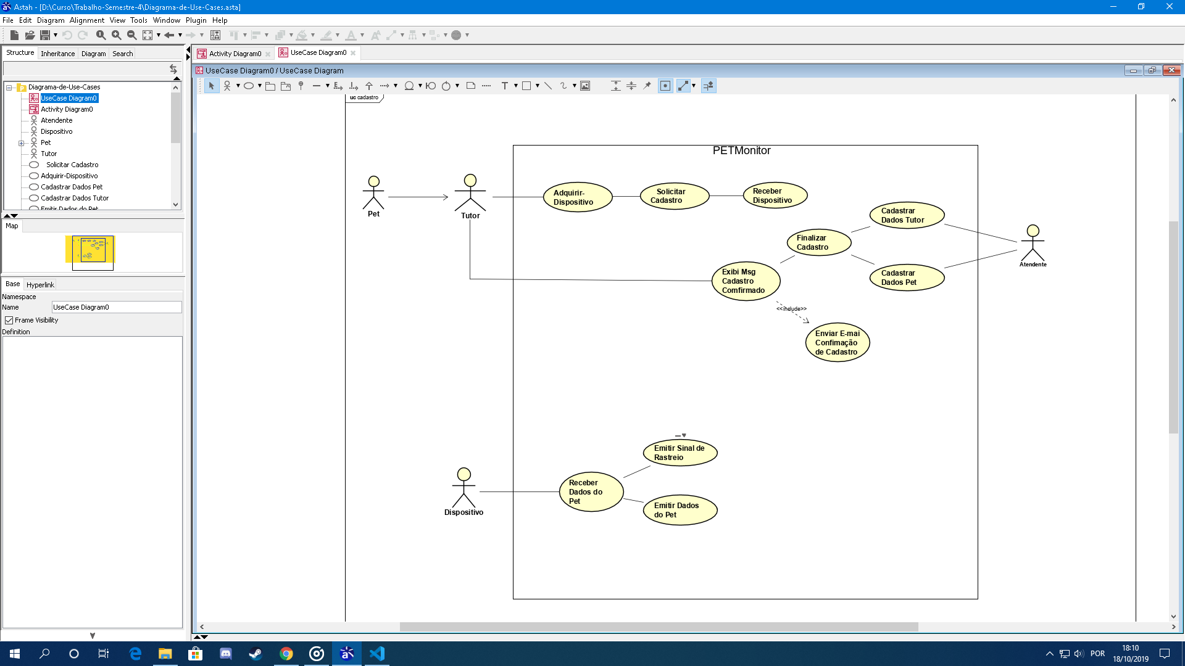

No diagrama de use cases procurei identificar os atores mais seus requisitos funcionais de cada um, o ator tutor, e o ator responsável pela solicitação do cadastro e por também fornece os dados para o funcionário, nesse caso o pet fica depende do tutor para realizar seus cadastro e dele próprio, o ator funcionário e responsável por captar as informações do ator tutor e realizar o cadastro no sistema, já o ator dispositivo ele vai receber as informações do tutor e ator e assim que for ativado vai começar a realizar sua função que e de emitir um sinal e fazer o rastreio do pet que vai está preso na coleira do pet.

**1.2**-Diagrama de Classe

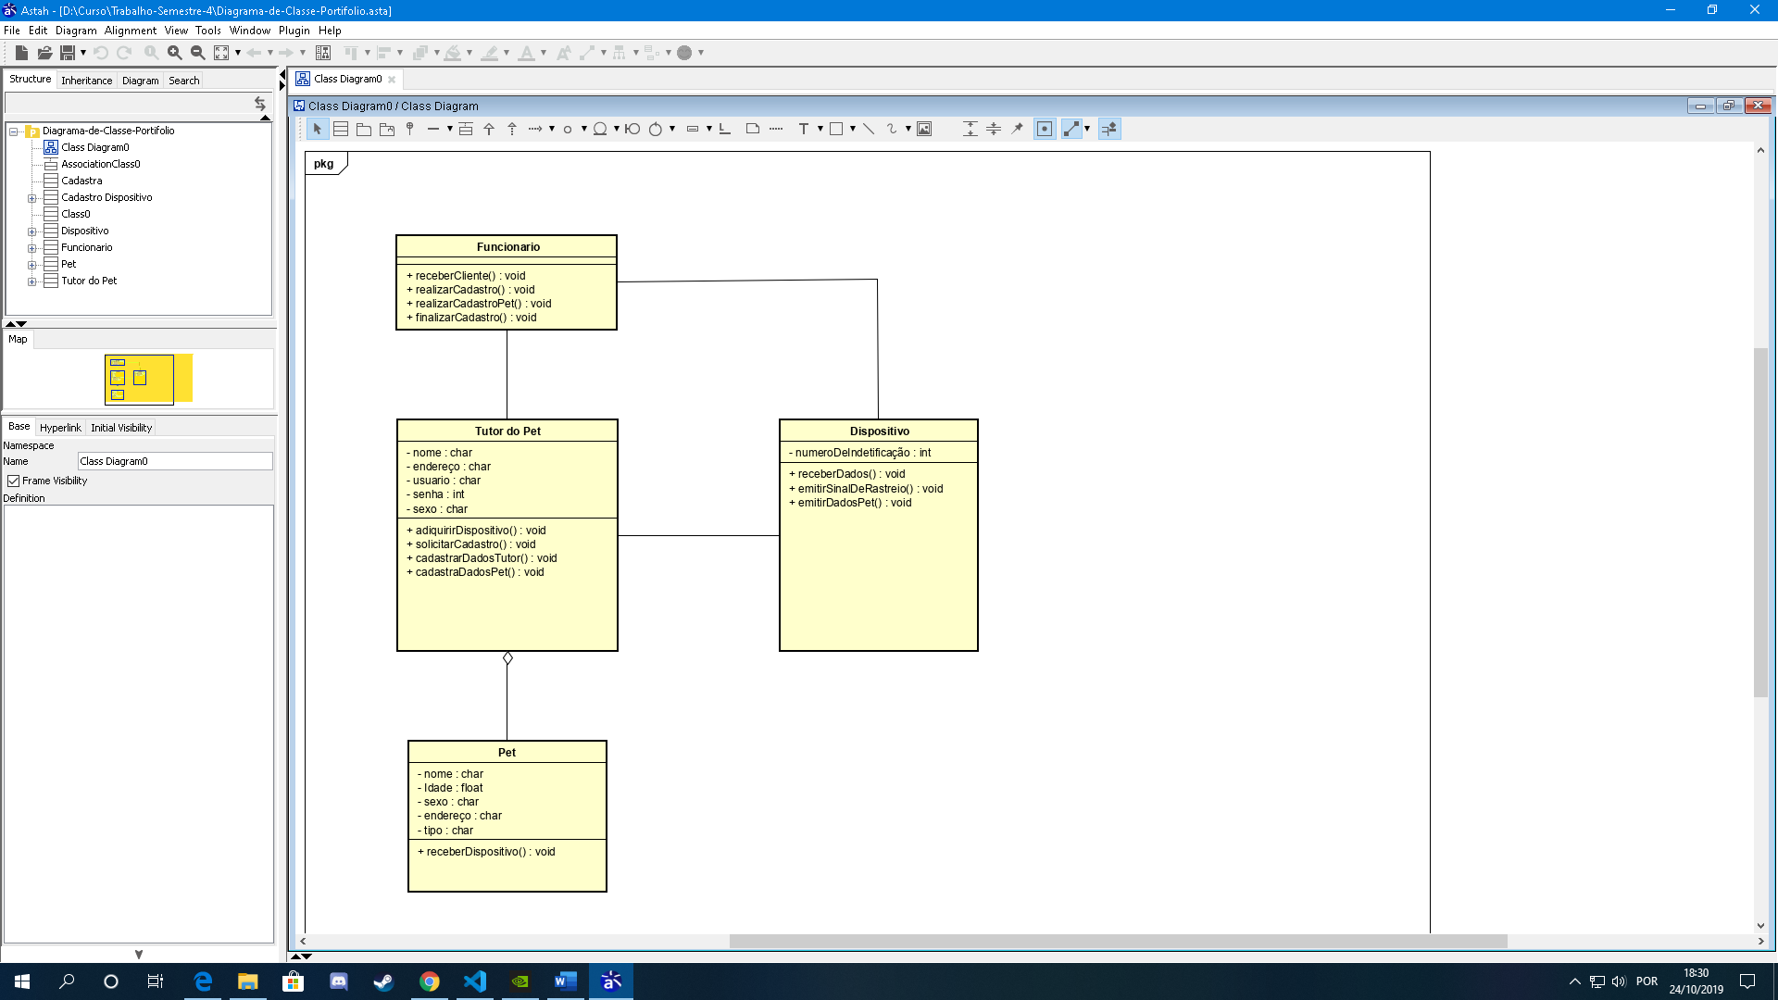

No diagrama de classe procurei identificar todos os seus atributos relacionados a interação com o sistema junto com seus métodos ligados ao sistema foram identificadas 4 classes sendo que uma classe que é a classe funcionário ela está mais como uma ligação entre o tutor pet e dispositivo, e o responsável pelo cadastro no sistema, a classe pet está ligada a classe tutor que faz a ligação com o funcionário que liga ao dispositivo.

**1.3**-Diagrama de Atividade Tutor

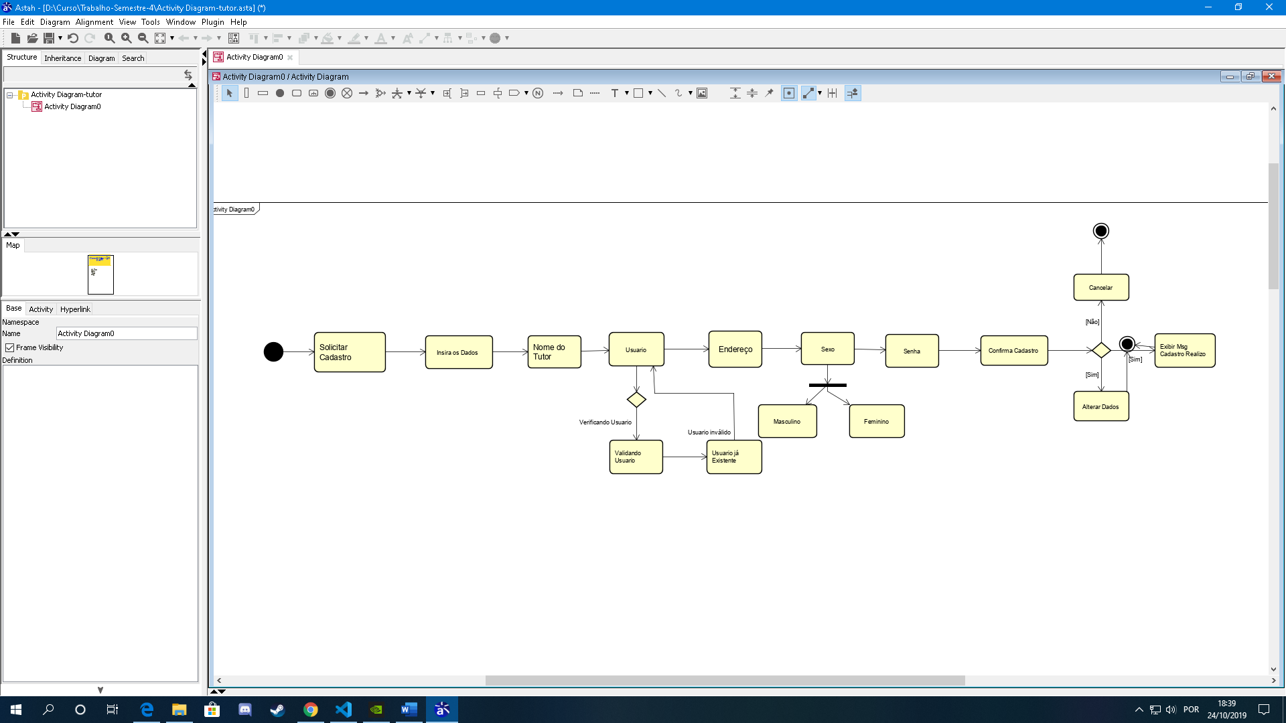

Nesse diagrama que é o de atividade do tutor, temos mostrando como vai ser o passo a passo do cadastro do tutor no sistema.

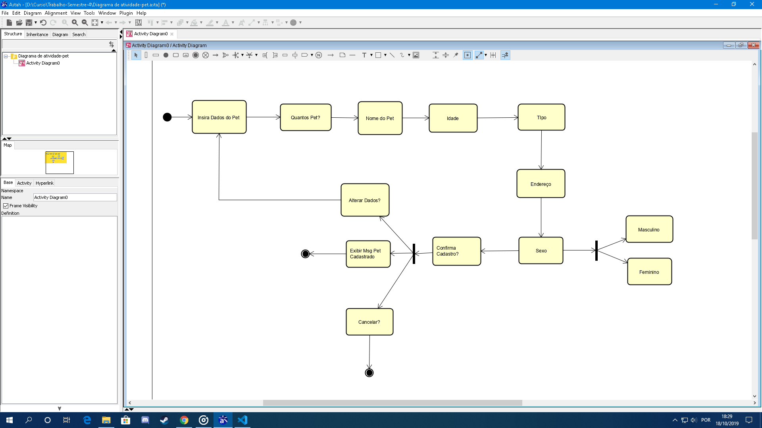**1.4**-Diagrama de Atividade Pet

Aqui também temos a parte do pet todo o passo a passo do cadastro dos dados do pet.

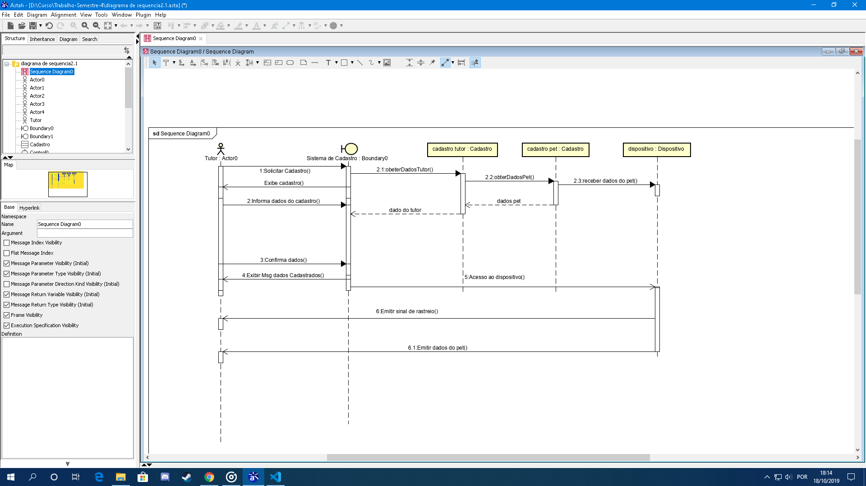**1.5**-Diagrama de Sequência

Aqui temos o diagrama de sequência que tem como objetivo mostrar uma sequência temporal em que as mensagens são trocadas entre os objetos de um caso de uso, nesse diagrama eu fiz como um sistema todo abordando todos os aspectos da interação do tutor com o sistema de cadastro e o dispositivo.

## **2.1TAREFA 2 –**

2.1-Modelo Conceitual

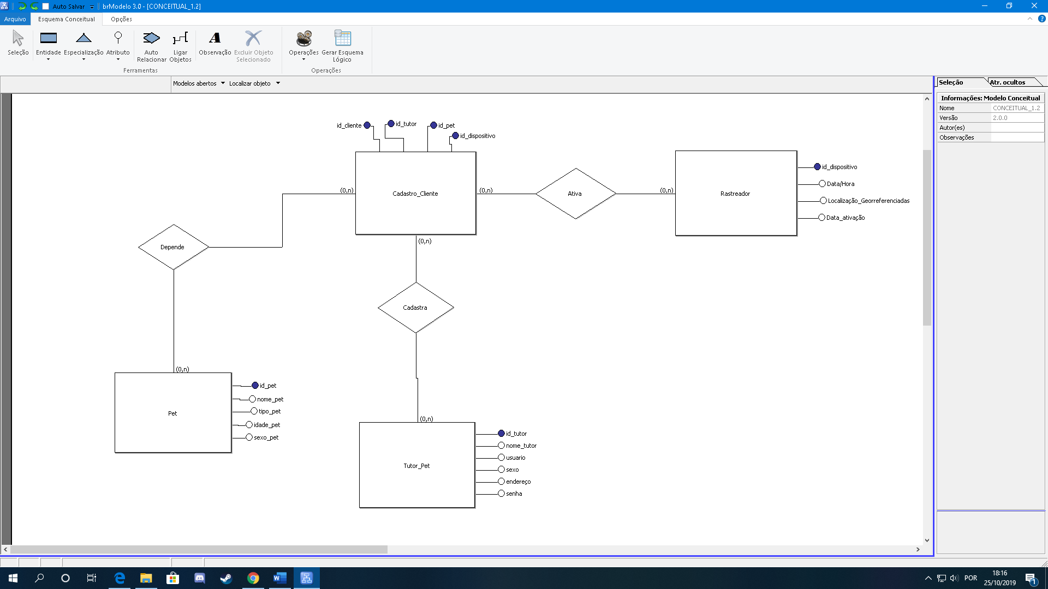

Nessa modelo entidade relacionamento identifiquei todos os atributos de cada entidade e fazer a ligação deles, a entidade pet depende da entidade tutor que e que vai fazer a solicitação do cadastro para se poder começar a usar o dispositivo, a tabela cliente vai reunir todas as informações e a entidade rastreador vai ser ativa gerando os dados para se localizar o pet, ela e a última parte do sistema a ser finalizada, só assim que será possível coloca-la no pet. Nessa primeira etapa das entidades nos temo uma visão de como será o sistema implementado, no modelo logico e que podemos ter mais informações de como ficara.

**2.2**-Modelo Logico

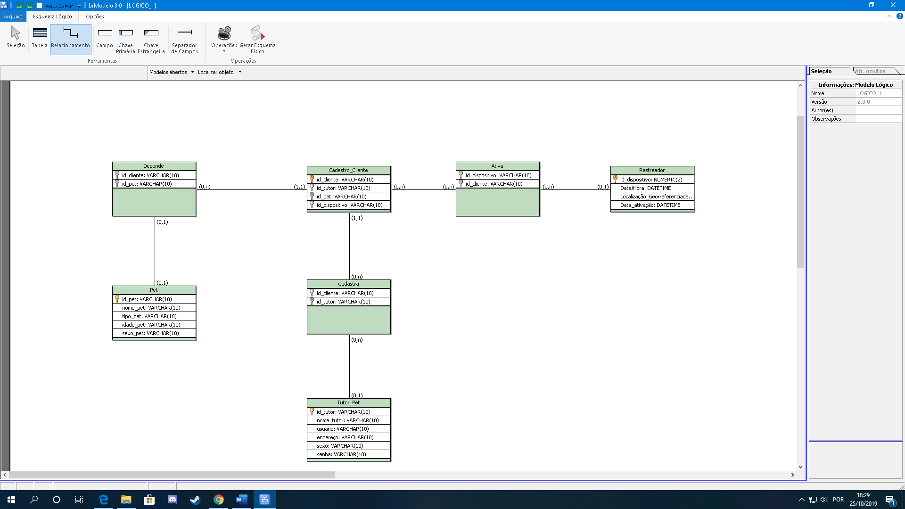

Nesse modelo logico já temos uma visão mais detalhada do banco de dados em si, ele segue com os mesmos relacionamentos do modelo conceitual com seus relacionamentos e atributos, mais temos algo a amais nesse modelo, que e a de ele já determina algumas características, que são uma visão já de tabelas e de como ficaram no banco, também temos seus tipos primitivos e um dos mais importante, já com suas chaves primarias e estrangeiras já identificados em cada relacionamento.

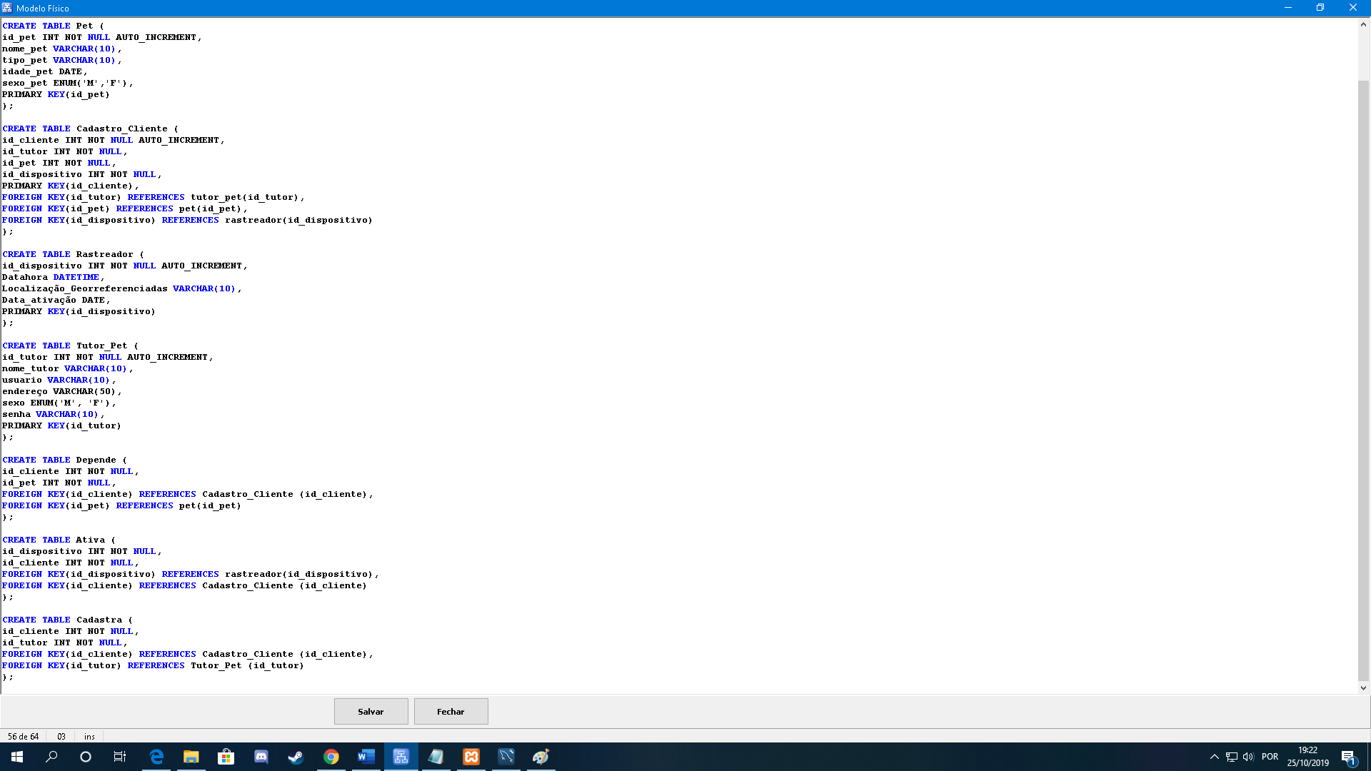**2.3**-Modelo Físico

Nesse modelo físico nós já temos a codificação que será implementado no banco de dados, pra esse caso fiz algumas mudanças que cogitei importante como todas as chaves primarias estão como inteiros, not null, auto incremento, a data está como date pelo fato de não se cadastrar os anos atuais mais sim o ano de nascimento, e já está pronto para ser implementado no banco de dados.

## **3.1TAREFA 3 –**

3.1-Código da classe tutor

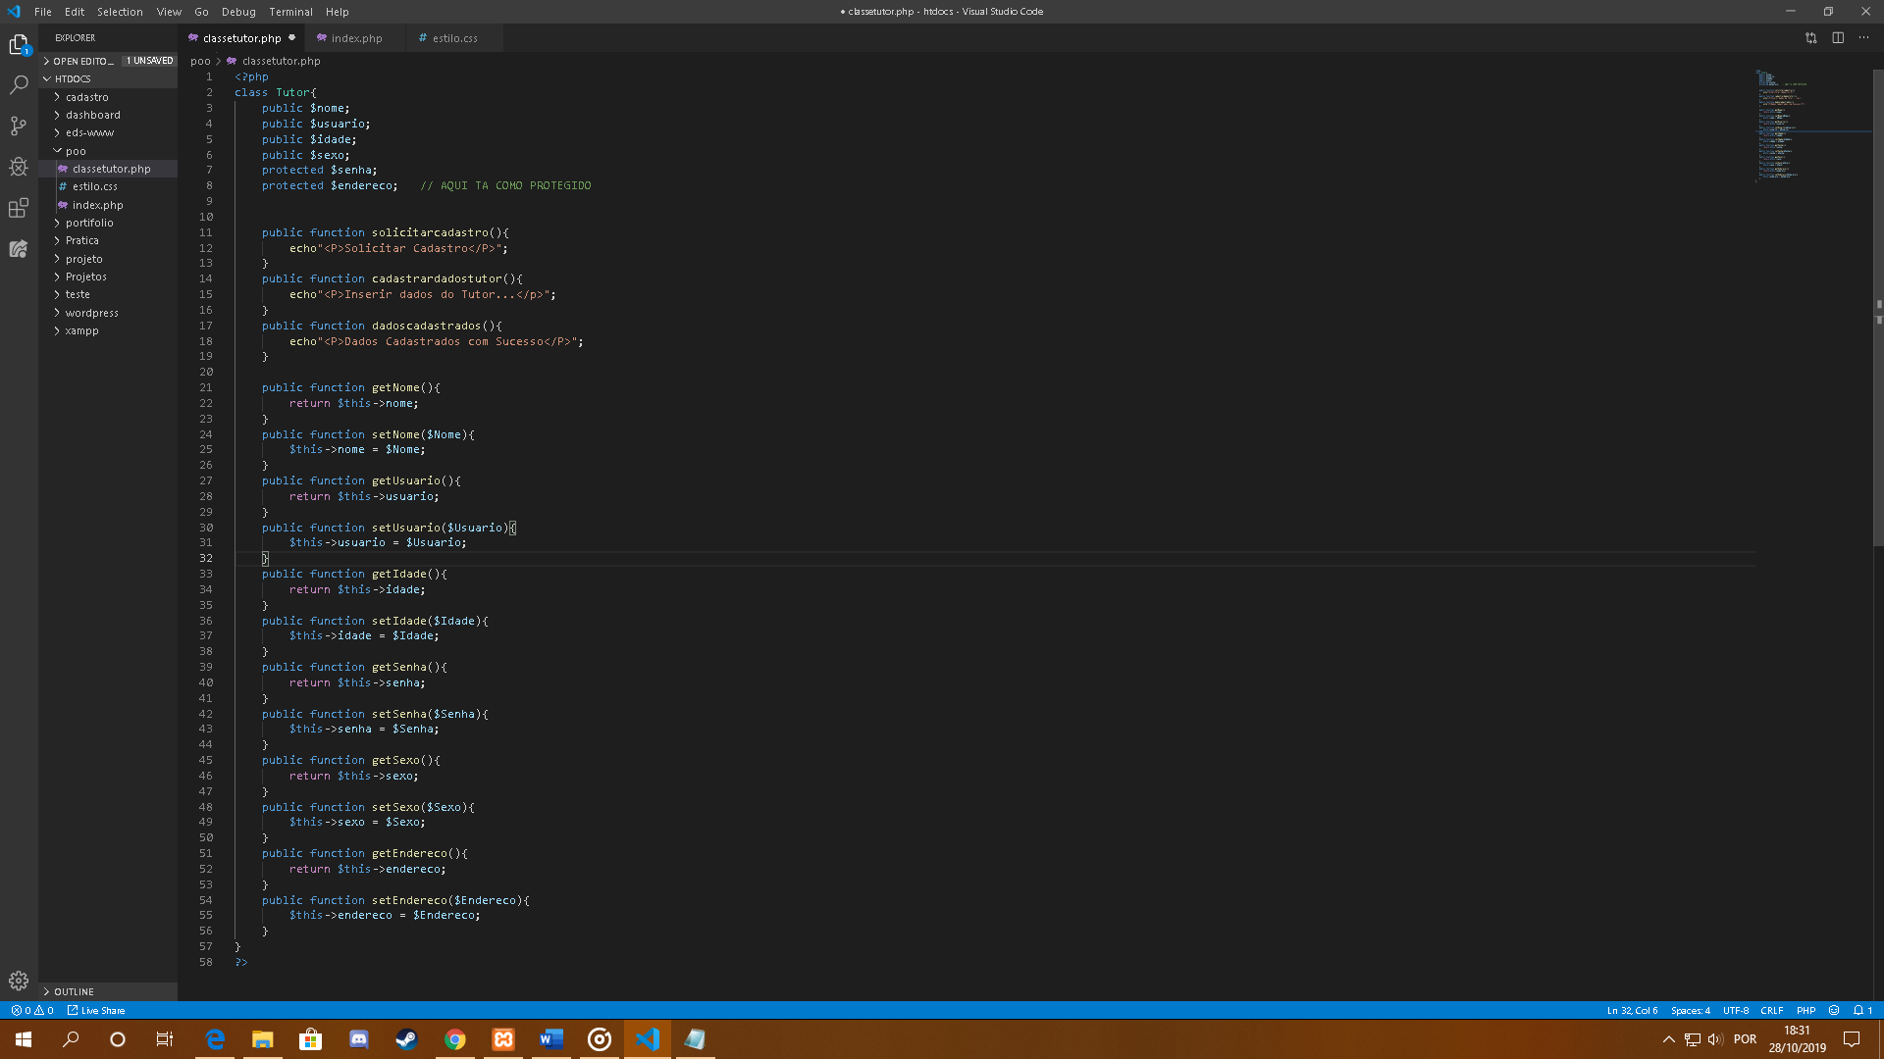

Aqui na tarefa 3 do trabalho foi pedido pra desenvolver um código em programação orientado a objeto, nesse código desenvolvi a parti da classe tutor, coloquei todos seus atributos e seus métodos com suas respetivas visibilidades.

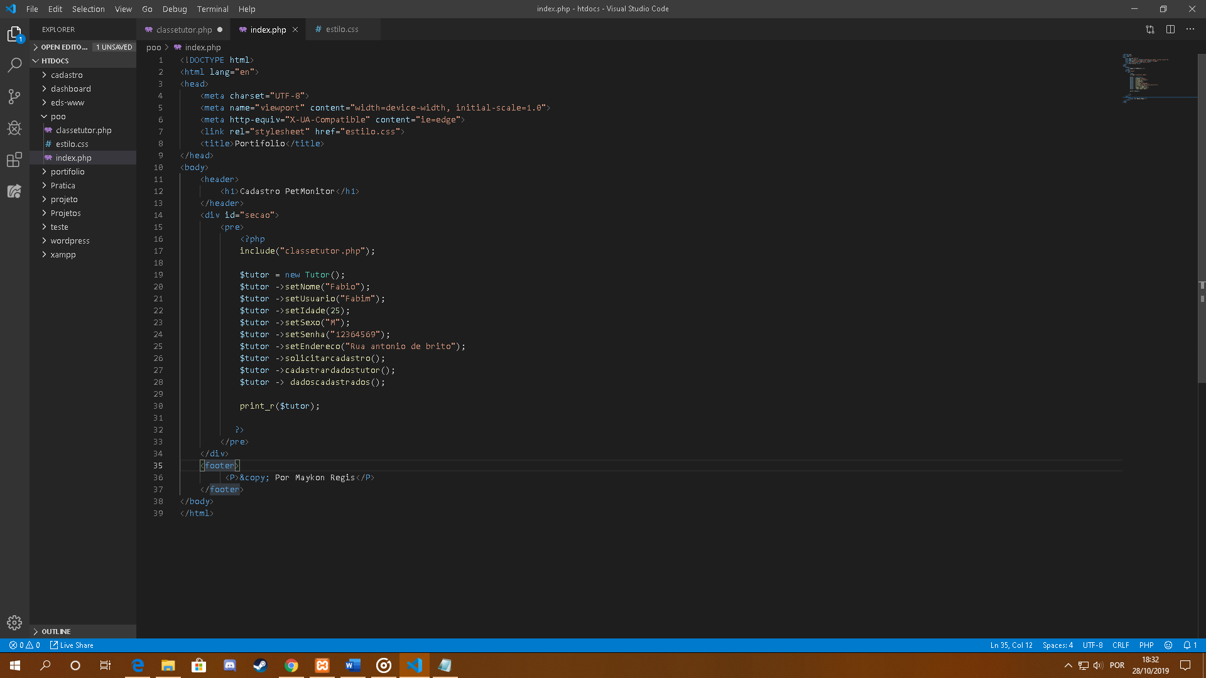3.2- Tela com o código index

Aqui nessa parte está a página de chamado da classe tutor foi definido a chamada para toda a outra pagina classe tutor, que foi definido, nessa parte são criados o objeto tutor e dado valor a seus respetivos atributos, com nome idade sexo etc...

E também as a chamada das funções, junto com o comando de saída print_r para ser exibido o objeto criado.

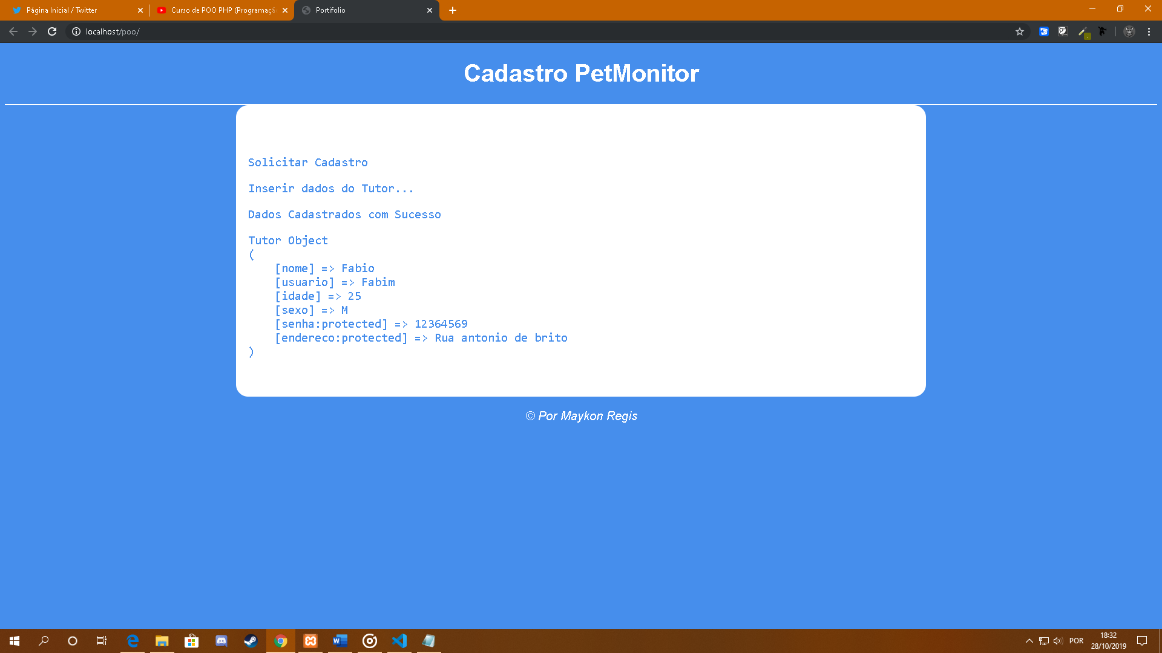**3.3-** Tela com o resultado

Aqui já temos a parte da visualização do que foi feito, eu utilizei o css para dar um design a página e mostrar os dados com melhor visualização.

## **4.1TAREFA 4 –**

4.1-Código da página de consulta

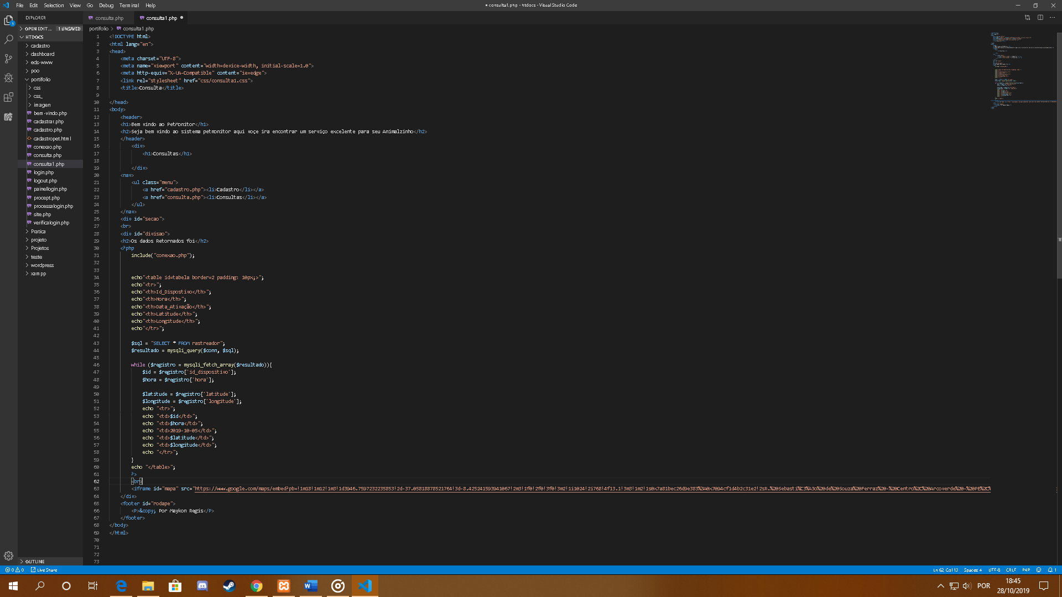

Na tarefa 4 foi pedido para desenvolver uma página de consulta que buscasse os dados do rastreamento e também mostrasse um mapa por onde o pet andou, pois bem aqui está a parte da codificação da página desenvolvida em php mais mysql e html + css.

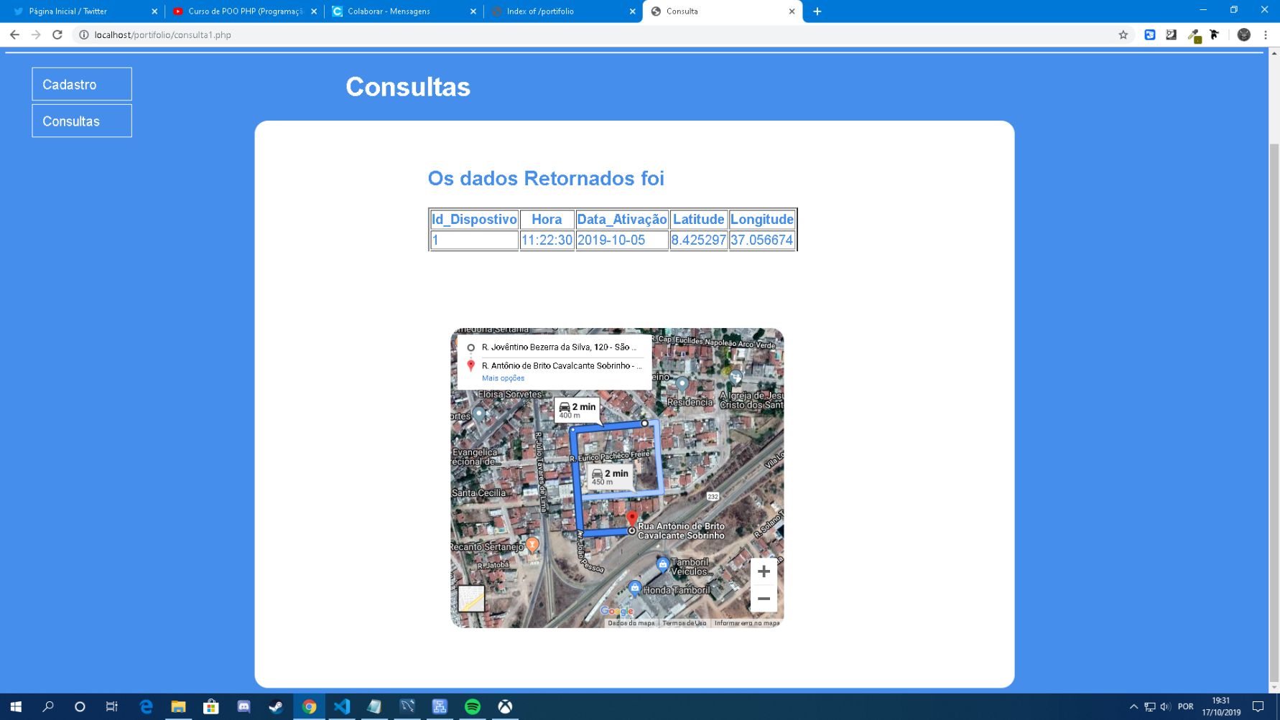**4.2-Tela de Visualização da consulta**

Nessa parte da página de consulta mostrar o resultado da consulta feito pelo dono do pet, retornando a ele os dados da localização do seu pet, e um trajeto a até ele, junto com o mapa.

**CONCLUSÃO**

Bom tentei colocar todos os pontos que foram pedidos nesse portfolio junto com todo o conteúdo ensinado pelas matérias, todas essas matéria se complementa, por isso e de suma importância essas matérias e todo o conteúdo ensinado nelas para a vida profissional, aprendi muita coisa com todo o conteúdo disponibilizado e ensinado junto com os fórum as atividades e duvidas com o tutor.

Como resultado do trabalho proposto gostei do tema, um tema que acontece no dia-dia de empresas que e resolver problemas no bom sentido do cliente, uma produção textual abordando todos os pontos que foi ensinado nesse semestre abordando também todos as matérias, o que fica de aprendizado e que adquirimos conhecimento e o mais importante botamos em pratica e estou entregando um trabalho segundo eu bem feito e entregando tudo que foi pedido.

**REFERÊNCIAS BIBLIOGRÁFICAS**

<http://astah.net/download> - Programa Astah

<http://www.sis4.com/brModelo/> - Programa Brmodelo

<https://www.youtube.com/playlist?list=PLHz_AreHm4dmGuLII3tsvryMMD7VgcT7x>

<https://rextester.com/l/php_online_compiler> Programa Copilador PHP

<https://code.visualstudio.com/> - Porgrama Visual Studio Code

<https://www.youtube.com/playlist?list=PLHz_AreHm4dmGuLII3tsvryMMD7VgcT7x>